LES VERBES 1

 | infinitif | participe présent | participe passé | présent
 | chanter = sjunga
 | futur | imparfait | passé composé | présent
je
tu
il
nous
vous
ils

 | infinitif | participe présent | participe passé | présent
 | discuter =
 | futur | imparfait | passé composé | présent
je
tu
il
nous
vous
ils

jag sjunger
du sjunger
han sjunger
hon sjunger
vi sjunger
ni sjunger
de sjunger
jag har sjungit
du har sjungit
han har sjungit
hon har sjungit
vi har sjungit
ni har sjungit
de har sjungit
sjunger du?
nej, jag sjunger inte
han sjunger bra
hon sjunger i duschen
har ni sjungit i kväll?
jag skall sjunga i kväll
vi skall sjunga i morgon
vad sjunger du?
vad har du sjungit?
jag diskuterar
du diskuterar
han diskuterar
hon diskuterar
vi diskuterar
ni diskuterar
de diskuterar
jag har diskuterat
du har diskuterat
han har diskuterat
hon har diskuterat
vi har diskuterat
ni har diskuterat
de har diskuterat
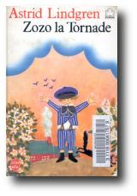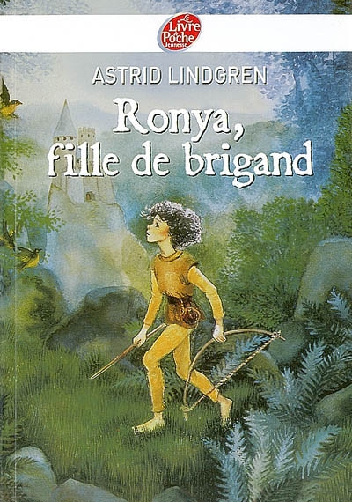

regarder= titta på; aimer=gilla, älska; détester=avsky,

- je regarde la télé
- elle regarde le match
- tu as regardé le film ?
- ils regardent le chien
- vous avez regardé le film ?
- je ne regarde pas la télé
- elle a regardé la finale
- tu regardes souvent la télé ?
- nous avons regardé ton match
- on regarde le feu d’artifice
- je vais regarder le film
- tu aimes les bonbons ?
- tu as aimé le livre ?
- vous aimez les films d’horreur ?
- j’ai aimé ton gâteau
- vous avez aimé notre soupe ?
- ils aiment vos idées
- elle a aimé ton dessert
- il aime beaucoup les glaces
- tu n’as pas aimé mon dessert ?
- non, je n’aime pas tes desserts
- j’aime
- je t’aime
- vous aimez les fruits ?
- tu aimes les poires ?
- elle va aimer ton dessert
- elle déteste les verbes
- vous détestez les glaces à la vanille ?
- il a toujours détesté les enfants
- tu me détestes ?
- il déteste la politique
- ils détestent tout
- je déteste les gens malhonnêtes
- tu détestes mon frère ?
- il a toujours détesté les filles
- les filles détestent les serpents

LES VERBES 2

 | infinitif | participe présent | participe passé | présent
 | refuser =vägra
 | futur | imparfait | passé composé | présent
je
tu
il
nous
vous
ils
 | conditionnel | subjonctif | plusqueparfait | impératif
je
tu
il
nous
vous
ils

LES VERBES 3

 | infinitif | participe présent | participe passé | présent
 | étonner =förvåna
 | futur | imparfait | passé composé | présent
je
tu
il
nous
vous
ils
 | conditionnel | subjonctif | plusqueparfait | impératif
je
tu
il
nous
vous
ils

LES VERBES 1

 | infinitif | participe présent | participe passé | présent
 | chanter = sjunga | chantant | chanté | je chante
 | futur | imparfait | passé composé | présent
je | vais chanter | chantais | ai chanté | chante
tu | vas chanter | chantais | as chanté | chantes
il | va chanter | chantait | a chanté | chante
nous | allons chanter | chantions | avons chanté | chantons
vous | allez chanter | chantiez | avez chanté | chantez
ils | vont chanter | chantaient | ont chanté | chantent
 | infinitif | participe présent | participe passé | présent
 | discuter = diskutera | discutant | discuté | je discute
 | futur | imparfait | passé composé | présent
je | vais discuter | discutais | ai discuté | discute
tu | vas discuter | discutais | as discuté | discutes
il | va discuter | discutait | a discuté | discute
nous | allons discuter | discutions | avons discuté | discutons
vous | allez discuter | discutiez | avez discuté | discutez
ils | vont discuter | discutaient | ont discuté | discutent

LES VERBES 2

 | infinitif |  | participe présent | participe passé | présent=nutid
 | fêter = fira, festa |  | fêtant | fêté | je fête
 | futur=ska, kommer att |  | imparfait | passé composé har/igår | présent
je | fêterai | vais fêter | fêtais | ai fêté | fête
tu | fêteras | vas fêter | fêtais | as fêté | fêtes
il | fêtera | va fêter | fêtait | a fêté | fête
nous | fêterons | allons fêter | fêtions | avons fêté | fêtons
vous | fêterez | allez fêter | fêtiez | avez fêté | fêtez
ils | fêteront | vont fêter | fêtaient | ont fêté | fêtent
 | conditionnel = skulle |  | subjonctif | plusqueparfait hade | impératif
je | fêterais | allais fêter | fête | avais fêté
tu | fêterais | allais fêter | fêtes | avais fêté | fête
il | fêterait | allait fêter | fête | avait fêté
nous | fêterions | allions fêter | fêtions | avions fêté | fêtons
vous | fêteriez | alliez fêter | fêtiez | aviez fêté | fêtez
ils | fêteraient | allaient fêter | fêtent | avaient fêté

LES VERBES 3

 | infinitif | participe présent | participe passé | présent
 | étonner =förvåna | étonnant | étonné | j’étonne
 | futur | imparfait | passé composé | présent
je | étonnerai | étonnais | ai étonné | étonne
tu | étonneras | étonnais | as étonné | étonnes
il | étonnera | étonnait | a étonné | étonne
nous | étonnerons | étonnions | avons étonné | étonnons
vous | étonnerez | étonniez | avez étonné | étonnez
ils | étonneront | étonnaient | ont étonné | étonnent
 | conditionnel | subjonctif | plusqueparfait | impératif
je | étonnerais | étonne | avais étonné
tu | étonnerais | étonnes | avais étonné
il | étonnerait | étonne | avait étonné
nous | étonnerions | étonnions | avions étonné
vous | étonneriez | étonniez | aviez étonné
ils | étonneraient | étonnent | avaient étonné

